
KAUNO TECHNOLOGIJOS UNIVERSITETAS
INFORMATIKOS FAKULTETAS

<INDIVIDUALAUS DARBO PAVADINIMAS>
Projektas

Dėstytojas
Doc. dr. Sigitas Drąsutis
Darbą atliko:
Mantas klimašauskas IFF 7/11
Deividas Verbickas IFF 7/11

KAUNAS 2019

Turinio lentelė
Terminų ir santraukų žodynas 3
Įvadas 4
1. Analizė 5
1.1 Esamų sprendimų analizė 5
1.1.1 Sistema nr. 1 5
1.1.2 Sistema nr. 2 5
1.2 Technologijų analizė 5
2. Projektas 6
1.3 Funkciniai reikalavimai sistemai 6
1.4 Nefunkciniai reikalavimai sistemai 6
1.5 Duomenų bazės projektas 6
1.6 UML diagramos 6
1.6.1 Panaudos atvejų diagrama 6
1.6.2 Klasių diagrama (veiklos diagramos) 6
1.6.3 Sekų diagramos 6
3. Vartotojo vadovas 7
4. Išvados 8
6. Literatūros sąrašas 9

Terminų ir santraukų žodynas

HTML | Hiperteksto žymėjimo kalba – kompiuterinė žymėjimo kalba, naudojama pateikti turinį internete (angl. Hypertext Markup Language).

Įvadas

<Trumpas egzistuojančios problemos aprašas, dėl kurios sugalvojote daryti savo darbą>

Šio projekto idėja yra sukurti internetinę svetainę, kuri palengvina vartotojui surasti bei užsisakyti greitą maistą iš pasirinkto tiekėjų sąrašo, taipogi tiekėjams bus atskirai realiu laiku rodomas užsakymų langas, kuriame jie galės patvirtinti arba atšaukti užsakymus.

Darbo tikslas - <vienas sakinys nusakantis visą darbo esmę>
Programa palengvina greito maisto užsakymus tarp vartotojų bei tiekėjų.

Darbo uždaviniai:

- Išanalizuoti ar yra panašių paslaugų.
- Išsirinkti technologijas, kurios padės realizuoti projektą.
- Susiplanuoti programos struktūrą.
- Realizuoti sistemą.
- Ištestuoti paslaugą.

Analizė

Tinka ir programavimo, ir turinio kūrimo darbams. Bus nagrinėjamos panašios sistemos ar programos.

Esamų sprendimų analizė (pavyzdys)

<Šiame skyriuje bus analizuojamos šiuo metu internete egzistuojančios turinio valdymo sistemos>

Bus analizuojami potencialūs konkurentai bei jų maisto užsakymų metodai.

Wolt

Viena iš populiariausių rinkoje egzistuojančių turinio valdymo sistemų [1] yra Wolt (žr. Pav. 1.1)

Populiariausia Lietuvoje maisto užsakymo programa yra Wolt.

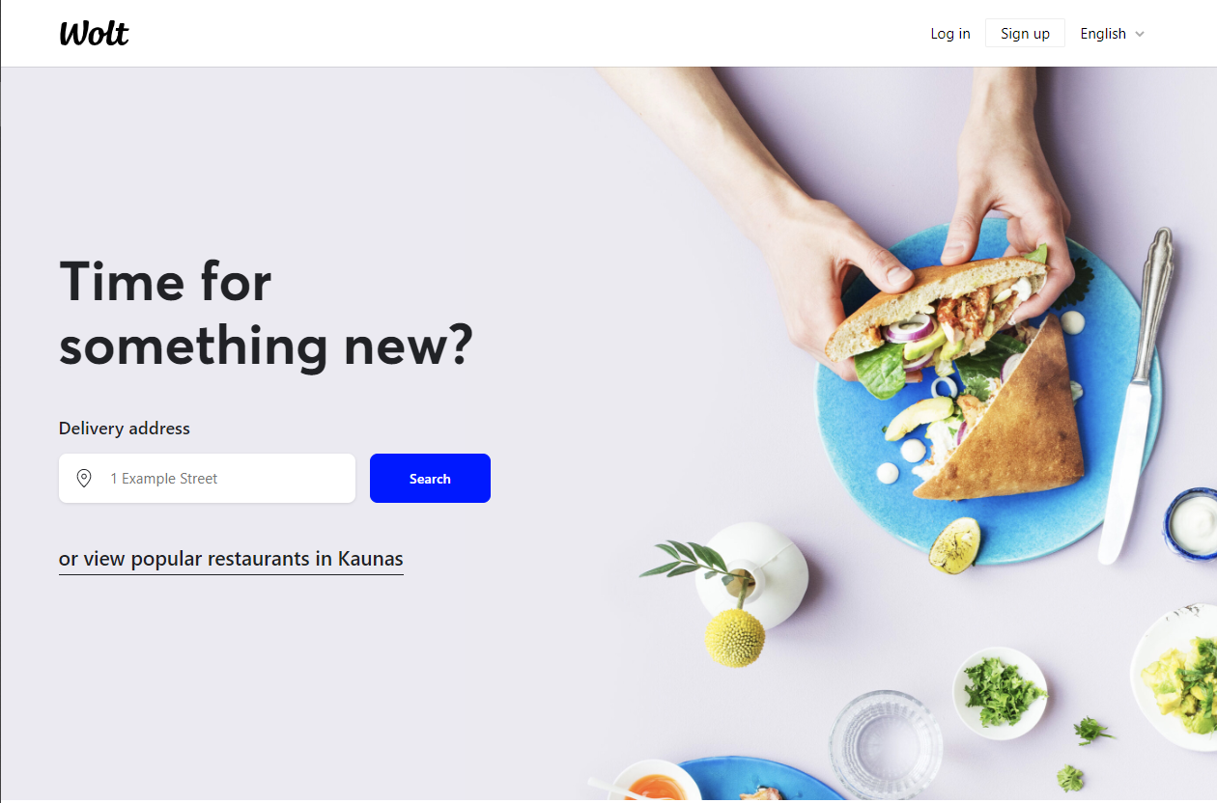

Sistemos privalumai:
- Pristatymas į namus

Sistemos trūkumai:
- Nerodo artimiausių restoranų.
- Nėra individualių komentarų prie kiekvieno patiekalo.

Užsakymas telefonu

Bus analizuojamas papraščiausias maisto užsakymo būdas – skambutis telefonu, nes visi gatvės maisto (angl. street food) tiekėjai suteikia tokį užsakymo pasirinkimą.

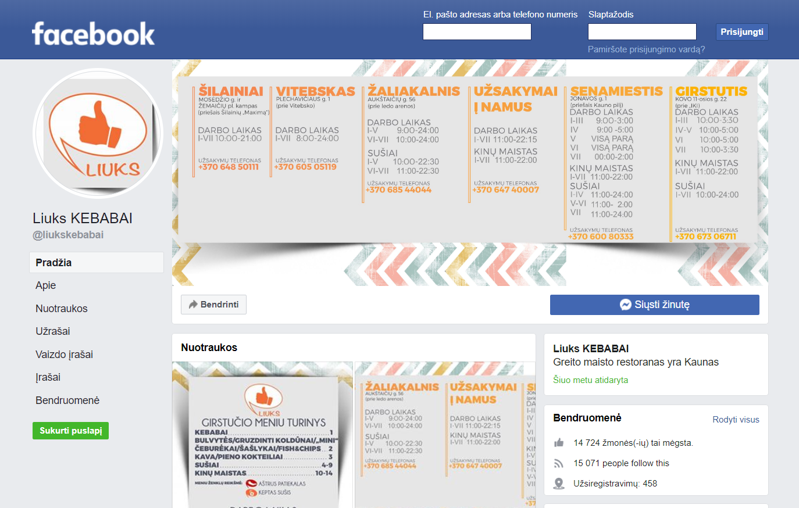

Esamų sistemų palyginimas (pavyzdys)

Kriterijus | Wolt | Užsakymas telefonu | ParsFood sistema
Artimiausių tiekėjų atvaizdavimas žemėlapyje | Neatvaizduoja | - | Rodys vieta žemėlapyje bei atstumą iki tiekėjų
Užsakymų pateikimas | Užsakymas vyksta internetu, užsakymą patvirtina darbuotojai per sistemą | Reikia skambinti, užsakymus užsirašo ant popieriaus lapo | Užsakymas vyksta internetu, užsakymą patvirtina darbuotojai per sistemą
Užsakymo papildomi komentarai | Yra bendras komentaras visam užsakymui | Reikia pasakyti (tikėtis, kad užsirašys) | Kiekvienas patiekalas gali turėti po atskirą komentarą
The Usual™ | - | (Jei dažnai užsisakinėji tave gali atsiminti) | Galima užsisaugoti ir pakartoti bet kurį užsakymą
Atsiliepimai | Įvertinimas skaičiais (nėra viešai paskelbta kas ir kiek vertino) | - | Galima rašyti komentarą ir palikti įvertinimą (viešai parodoma)
Apmokėjimas | Apmokama internetu pateikiant užsakymą | Apmokama vietoje atsiimant užsakymą | Apmokama internetu pateikiant užsakymą

Technologijų analizė

<Projekte naudojamų technologijų analizė ir aprašymas>

Projektas

<Programinės įrangos kūrimo atveju viskas kaip parodyta žemiau, video ar paprasto tinklaraščio atveju - eskizai ir kadruotės, turinio valdymo sistemos diegimas, konfigūravimas..>

Funkciniai reikalavimai sistemai

<Ką sistema galės daryti: įvesti, redaguoti duomenis, prisijungti, trinti, blokuoti...>

Nefunkciniai reikalavimai sistemai

<Reikalavimai greitaveikai, saugumui ir t.t.>

Duomenų bazės projektas

<Reliacinė duomenų bazės diagrama>

Konteksto diagrama

<Kaip atrodo bendras sistemos vaizdas.. naudotojas, administratorius, internetas, serveriai, programinė ir techninė įranga>

UML diagramos

Panaudos atvejų diagrama

<t.y. Funkciniai reikalavimai pateikti panaudos atvejų diagrama>

Klasių diagrama (veiklos diagramos)

<Klasių diagrama, jei yra, jei ne – veiklos diagramos kiekvienam panaudos atvejui>

Sekų diagramos

<Sistemos sekų diagramos>

Vartotojo vadovas

<Turinio kūrimo atveju, pateikiami visų įrašų ekranvaizdžiai >

Nuėjus nurodytu adresu svetainėje, atsidaro administratoriaus prisijungimo langas (žr. Pav. 3.1)

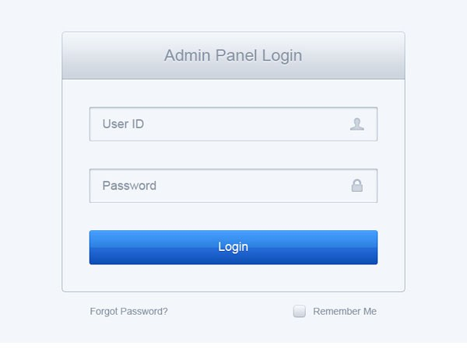
Pav. 3.1 Pavyzdinis administratoriaus prisijungimo langas (http://www.ispsd.com/02/30-free-psd-login-page-templates/)
Įvedimo laukų ir mygtukų paaiškinimai:
User ID – Naudotojo prisijungimo ID
Password – ...
Login – ...

<Ekranvaizdžiai su įvedimo laukų ir mygtukų paaiškinimais..>

Išvados

- <Atlikus esamų sprendimų analizę galima teigti, jog..>
- <Atlikus technologijų analizę,... >
- <Projektavimo metu buvo ..., kas leido... >
- <Realizuojant sistemą .. >
- <Atliekant sistemos testavimą.. >

Literatūros sąrašas

<Naudotos literatūros sąrašas, kurio visi šaltiniai turi būti cituoti tekste>

[1] | C. Cawley, „10 Most Popular Content Management Systems Online,“ 2012. [Tinkle]. Available: http://www.makeuseof.com/tag/10-popular-content-management-systems-online/.

Priedas

Semestro darbų suvestinė

<Pavardė, vardas, grupė>
Veikla | Sugaištas laikas  valandomis
Veikla negali būti ilgesnė nei 8 val. | 8
Puikus veiklų pavyzdys – funkciniai reikalavimai | 6
Viso: | <min. 128 val.>

